1月

長岡金子の餃子

直売所メニュー

この直売所では、毎日朝と夕方２回出来立て中華惣菜を作っています。

美味しい・安心・安全をモットーにしていますので、保存料などは一切使用しておりません。お買い上げ後は、お早めにお食べ下さい

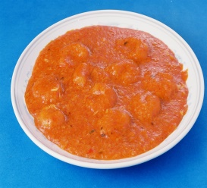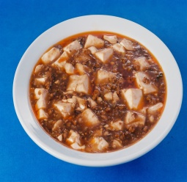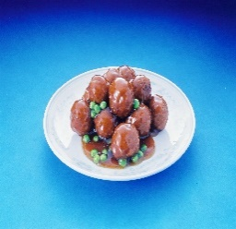１・エビのチリソース煮

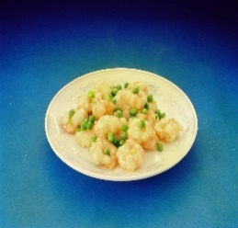２・マーボー豆腐

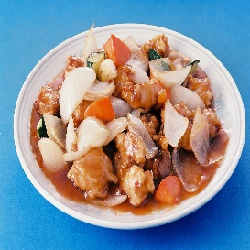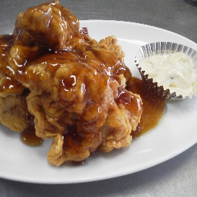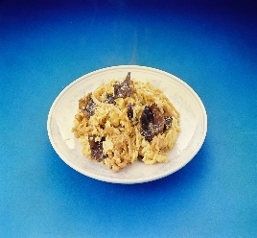３・豚肉の中国味噌炒め

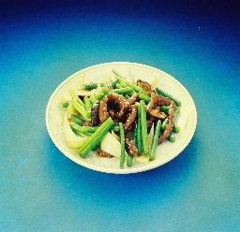４・チキン南蛮

5・青椒牛肉絲

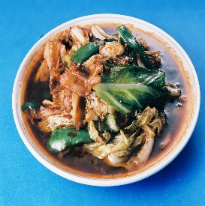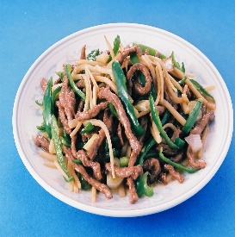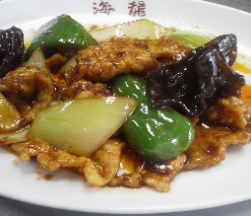６・大根と挽肉の醤油味煮込み

７・酢豚

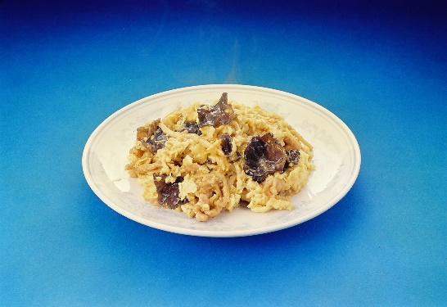８・回鍋肉

９・鶏肉の甘・辛炒め

１０・牛肉と卵の炒め

オール　３９０円（税込）